

UNIVERSIDADE NOVE DE JULHO

DIRETORIA DOS CURSOS DE INFORMÁTICA

Amanda Rodrigues de Sena – 323200994

José Edcarlos Miranda da Silva Junior – 323100706

Leonardo Ebert Cueto Ferreira – 323200765

Marcelo Pereira de Oliveira – 323104501

Miguel Felipe de Jesus Vieira – 323100740

Thalia Sousa da Silva – 323102855

Alanis Victoria Alves Vieira – 324101312

Davi Germano Martins Ramos – 324101455

Filipi Amaury Souza Carbonelli – 923208075

Pedro Henrique Santos Oliveira – 324101811

SÃO PAULO  
2025

Trabalho apresentado à Universidade Nove de Julho, UNINOVE, em cumprimento parcial às exigências da disciplina de Projeto, sob orientação do Prof. Dr. Edson Melo de Souza.

# SUMÁRIO

1. RESUMO 4
2. OBJETIVOS 4
3. DESCRIÇÃO DA EMPRESA 5
4. MISSÃO, VISÃO E VALORES 6
5. DEFINIÇÃO DA EQUIPE, DIVISÃO DE PAPÉIS E TAREFAS, CRONOGRAMA DE DESENVOLVIMENTO 6
6. DESENVOLVIMENTO (METODOLOGIA) 7
7. PRINTS DA APLICAÇÃO E BANCO DE DADOS 8
8. CONCLUSÃO 9
9. REFERÊNCIAS 9
10. RESUMO

# 1. RESUMO

O projeto NavegarTI foi desenvolvido com o intuito de criar uma plataforma digital para organização de tarefas baseada no modelo Kanban, visando melhorar a produtividade de equipes e empresas. O sistema foi projetado para ser simples, intuitivo e responsivo, permitindo uma experiência de uso eficiente mesmo para usuários sem conhecimento técnico. A proposta inclui funcionalidades como adição de tarefas com responsável e prazo, movimentação entre colunas (drag and drop), e persistência de dados via banco de dados.

O projeto foi desenvolvido utilizando tecnologias modernas e acessíveis: HTML, CSS, JavaScript no frontend; Python no backend; e SQLite para armazenamento dos dados. A metodologia empregada foi baseada no ciclo iterativo de desenvolvimento e na organização visual proporcionada pelo Kanban. O resultado é uma plataforma funcional com potencial de aplicação em diversos contextos profissionais.

Palavras-chave: Kanban, Produtividade, Gestão de Tarefas, Plataforma Web, Tecnologia.

# 2. OBJETIVOS

Objetivo Geral: Desenvolver uma aplicação web de gerenciamento de tarefas com base na metodologia Kanban, focada em melhorar a eficiência organizacional.

Objetivos Específicos:

* Criar uma interface amigável e responsiva com HTML e CSS.
* Implementar funcionalidades de controle de tarefas com JavaScript.
* Permitir o recurso de arrastar e soltar tarefas entre colunas.
* Integrar a aplicação a um banco de dados para persistência das informações.
* Utilizar Python no backend para a lógica da aplicação.
* Promover uma gestão visual clara e acessível para diversos tipos de usuários.

# 3. DESCRIÇÃO DA EMPRESA

A NavegarTI foi fundada em 2025 com a proposta de oferecer uma solução inovadora para o gerenciamento visual de tarefas. Motivada pela demanda crescente por plataformas de produtividade acessíveis e intuitivas, a empresa aposta na metodologia Kanban para ajudar equipes a organizarem suas atividades de forma eficiente.

Instalada em ambiente digital, a NavegarTI atua de forma 100% online, permitindo que seus usuários tenham acesso às funcionalidades de qualquer local com conexão à internet. A empresa busca a constante evolução de seu produto, com foco na integração de novas ferramentas, segurança de dados e facilidade de uso.

# 4. MISSÃO, VISÃO E VALORES

Missão: Fornecer uma plataforma digital de gerenciamento de tarefas que promova organização, eficiência e colaboração em ambientes corporativos.

Visão: Tornar-se referência nacional em ferramentas de gestão de tarefas até 2030, sendo reconhecida pela qualidade, usabilidade e impacto na produtividade das equipes.

Valores:

* Inovação constante.
* Transparência e responsabilidade.
* Foco na experiência do usuário.
* Trabalho em equipe.
* Compromisso com resultados.

# 5. DEFINIÇÃO DA EQUIPE, DIVISÃO DE PAPÉIS E TAREFAS, CRONOGRAMA DE DESENVOLVIMENTO

Equipe:

* José Edcarlos Miranda da Silva Junior, Leonardo Ebert Cueto Ferreira: Desenvolvimento frontend com HTML e JavaScript.
* Davi Germano Martins Ramos, Filipi Amaury Souza Carbonelli, Pedro Henrique Santos Oliveira: Integração e manipulação do banco de dados.
* Thalia Sousa da Silva, Alanis Victoria Alves Vieira: Estilização e responsividade com CSS.
* Miguel Felipe de Jesus Vieira, Amanda Rodrigues de Sena: Testes e documentação.

Cronograma:

* Março/2025: Planejamento e estruturação inicial.
* Abril/2025: Desenvolvimento do frontend.
* Maio/2025: Backend e banco de dados.
* Junho/2025: Validações, testes e entrega final.

# 6. DESENVOLVIMENTO (METODOLOGIA)

A metodologia aplicada no projeto NavegarTI baseou-se em abordagens iterativas, com sprints mensais e uso intensivo do quadro Kanban. Cada etapa foi precedida de planejamento e seguida de validação funcional, favorecendo a melhoria contínua do sistema.

Tecnologias Utilizadas:

* HTML e CSS: estrutura e estilização.
* JavaScript: interação e funcionalidades.
* Python: backend e lógica da aplicação.
* SQLite: banco de dados local.
* Visual Studio Code (VS Code): editor de código-padrão utilizado pela equipe.
* GitHub: repositório colaborativo utilizado para versionamento do projeto. Repositório: https://github.com/seu-usuario/seu-repositorio

Etapas Metodológicas:

* Análise das necessidades.
* Criação de protótipo inicial.
* Implementação progressiva das funcionalidades.
* Testes de usabilidade e performance.
* Ajustes e refinamentos.

A escolha dessas tecnologias deve-se à sua simplicidade, versatilidade e acesso gratuito, tornando o projeto viável para desenvolvimento em ambientes acadêmicos.

# 7. PRINTS DA APLICAÇÃO E BANCO DE DADOS

A seguir, são apresentados os principais prints da aplicação desenvolvida:

7.1 Tela de Login  
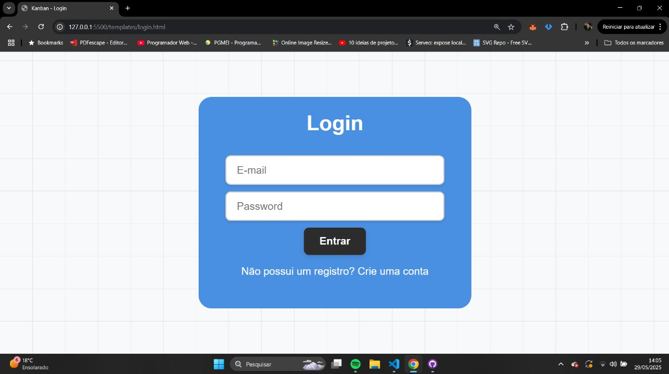

7.2 Tela de Registro  
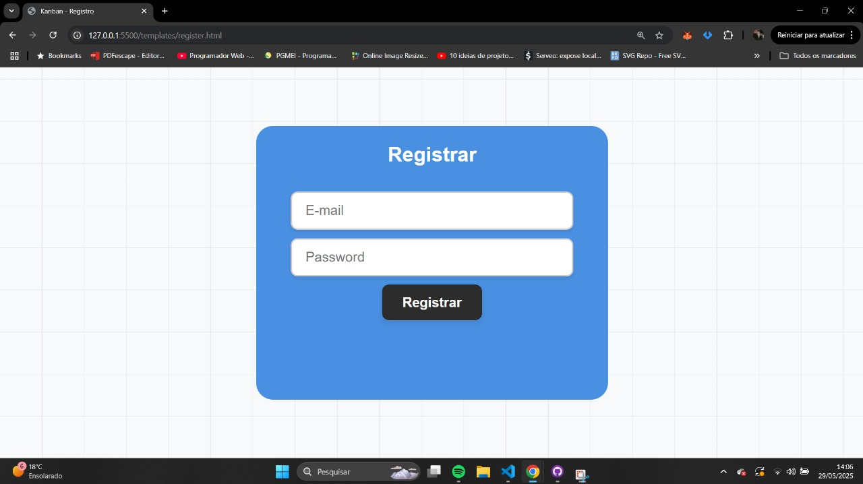7.3 Painel (Dashboard) de Tarefas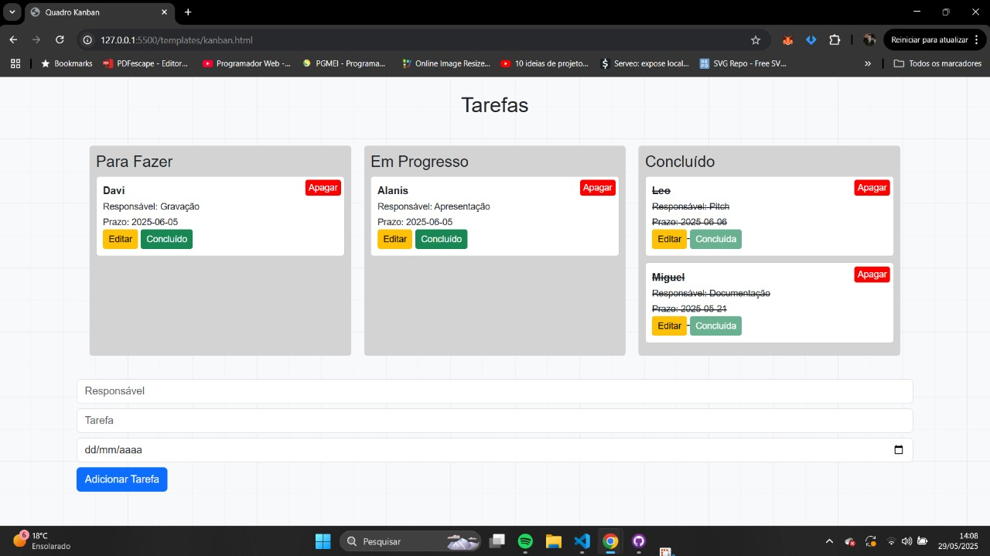

# 8. REFERÊNCIAS

ASSOCIAÇÃO BRASILEIRA DE NORMAS TÉCNICAS. NBR 6023: Informação e documentação: referências: elaboração. Rio de Janeiro, 2002.  
  
GitHub. Plataforma de hospedagem de código-fonte e colaboração. Disponível em: https://github.com/. Acesso em: 27 abr. 2025.

Kanban Tool. Software de gerenciamento visual de tarefas. Disponível em: https://kanbantool.com/. Acesso em: 27 abr. 2025.

Python. Linguagem de programação para desenvolvimento backend. Disponível em: https://www.python.org/. Acesso em: 27 abr. 2025.

SQLite. Banco de dados relacional leve. Disponível em: https://www.sqlite.org/. Acesso em: 27 abr. 2025.

Mozilla Developer Network (MDN). Documentação oficial sobre HTML, CSS e JavaScript. Disponível em: https://developer.mozilla.org/. Acesso em: 27 abr. 2025.